出國報告（出國類別：考察）

中國台商子女教育考察報告

服務機關：國立教育廣播電臺
姓名職稱：副臺長劉文通、新聞組主任李方琪、
採訪員吳采璋、採訪員黃凱昕
派赴國家：中國
出國期間：94年3月30日至4月8日
報告日期：94年6月10日

摘要
本出國考察報告是由熱心兩岸教育交流的台商、出資贊助國立教育廣播電臺（以下稱教育電台）的採訪行程，由教育電台採訪小組撰寫對身處中國的台商子女教育現況之觀察。
本文共分五章，從緣起、採訪主題界定、過程、心得與建議，主要以訪談方式進行。訪談對象包含：東莞台商子弟學校、華東台商子女學校的師生與家長，就讀當地學校的台灣子弟及其家長，以及當地學校的教育行政人員。希望提醒國內對台商子女教育議題的關注。
台商學校是一個值得持續關注的議題，因為全世界幾乎找不到類似的案例，亦即在敵對的國家中能設立學校。這個議題同時說明台商在面對子女教育所面臨的複雜度與不確定性；這也是促使教育電台首度前進中國進行採訪的原因。

中國台商子女教育考察報告
目錄
壹、緣起…………………………………………………….4
貳、主題…………………………………………………….4
叁、過程…………………………………………………….5
一、擬定行前採訪計畫………………………………………………5
二、行前文獻蒐集整理………………………………………………8
三、實際行程………………………………………………………..20
四、工作成果………………………………………………………..21
肆、心得……………………………………………………36
伍、建議……………………………………………………37
附件（照片）

中國臺商子女教育考察報告

壹、緣起：
這是國立教育廣播電臺第一次走入中國的新聞專題採訪報導；就在立法院通過刪除對在中國的臺商學校學生每人每學期1萬5千元教育補助費之際，本臺組織4人採訪團進行「中國臺商子女教育系列報導」採訪。
採訪的路線一如臺商當初跨海發展的路徑；從香港轉機、進入中國羅湖海關、首達廣東東莞而後江蘇昆山。沿線採訪：東莞臺商子弟學校，東莞中學，東莞實驗中學，民辦東華中學，蘇州瑞華雙語學校，蘇州第一小學與華東臺商子女學校；探訪在廣東與江蘇、目前兩所臺商子女學校所在省份的臺灣孩子教育現況，採訪對象觸及就讀臺商學校、當地學校、國際學校與民辦學校的臺商子女及其家庭，以期理解臺商與臺籍幹部家庭在中國所面臨第二代教育的問題。

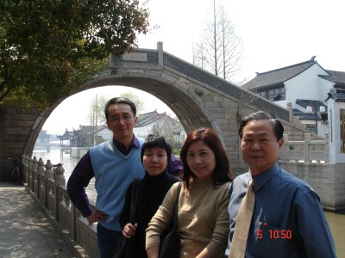

貳、主題：
本臺組織的採訪團共計4人；由劉文通副臺長擔任領隊、作為對外聯繫的代表，新聞組組主任李方琪負責行政統籌、與採訪方略擬定。由於是本臺第一次跨入中國的新聞專題採訪，為了尋求報導的視野多元、觀點趨近全面，派遣吳采璋與黃凱昕兩位採訪員隨行，進行採訪作業。
嗣後完成：一、「種子！它飄洋過海：中國臺商子女教育系列報導」（10分鐘版）10集。二、「種子！它飄洋過海：中國臺商子女教育系列報導」（30分鐘版）1集。以及三、「向左轉、向右轉：關懷中國臺商子女教育系列報導」（30分鐘版）2集（包含求學篇與生活篇）。
一如前述，本次考察係本臺第一次跨入中國的採訪報導，其意義如下：一、形成本臺首度的中國採訪經驗，作為日後任務派遣之參考。二、建構本臺在中國的採訪網絡，為本臺日後發展對中國教育新聞觀察鋪下基礎。
本次考察報告其內容概述如下：首由文獻整理為開端，此亦為本臺採訪行前的資料整理，其次藉由兩位採訪員不同採訪框架進行深度訪談，訪談關係人包含：一、臺商子弟（女）學校學生。二、臺商子弟（女）學校董事長與校長。三、臺商與臺籍幹部家庭（即學生家長）。四、就讀當地學校的臺籍學生。五、就讀國際學校的臺籍學生。六、就讀當地民辦學校的臺籍學生。七、中國籍督學與教師。八、中國籍學生。

參、過程：
一、擬定行前採訪計畫：
國立教育廣播電臺94年赴中國採訪計畫
（一）計畫緣起
隨著兩岸經貿發展與交流的日益頻繁，前往中國投資或就業的臺商人數也急速增加，經由媒體的不斷披露，臺商在中國所面臨的問題近來不斷浮出，相關報導紛紛佔據報章雜誌版面，除了投資及工作問題需要克服外，各種社會問題及家庭問題也一一浮現；其中子女的教育問題更讓臺商們傷透腦筋。
如果子女留在臺灣就學，一家人勢必分隔兩地；若到中國就學，究竟該讀什麼學校、學校教些什麼、子女是否能適應，都是讓臺商憂心及疑慮的問題。
為了協助眾多臺商解決其離家在外所衍生的子女養育與教育問題，政府在民國88年協助中國東莞臺商，突破法令限制，成立東莞臺商子弟學校。由於這所臺商子弟學校的辦學模式相當成功，不久後，政府又協助上海臺商在昆山地區成立華東臺商子女學校，為忙於事業打拼的臺商解決了子女的教育問題。這兩所臺商子弟學校在學制上，都是從國小到高中十二年一貫，同時還包括學前幼稚教育。
臺商子弟學校每學期學費約為1萬6千元人民幣（約新臺幣6萬5千元），雖然收費與臺灣的私立小學相當，但是中國畢竟太大，許多臺商父母工作的地方也許與臺商學校距離車程兩三小時，為了把小孩留在身邊，有為數不少的臺商子弟念當地的國際小學，但是每年1萬多美元的學費，如果有兩個小孩，一年就要花上七、八十萬元，不是一般家庭可以供養得起的。也正因如此，許多家長被迫讓小孩念當地的小學，而中國各地重點小學，每月的學費約6百元人民幣，還得捐幾千到幾萬元臺幣的建設費、家長費才能進去。
除了教育經費是筆不小的財力負擔外，這些學生在當地學校的生活適應、所接受的教育內涵、學歷採證及完成國中或高中教育之後，要繼續升學所面臨的許多課題（要回臺灣唸書、還是隨父母留在中國？中國的教育品質與臺灣相較，哪一邊具有優勢？兩岸提供的優勢資源是什麼？）又如果要回臺唸書，在參加升學考試時，能拼得過臺灣的學生嗎？凡此種種，都有值得深入關注的空間。
因此為了對臺商子弟教育與升學問題作進一步的探討，本臺新聞組遂規劃前往目前臺商聚集較多之廣東（東莞）及華東（蘇州、昆山）地區採訪報導相關議題。
（二）計畫目的
1、瞭解中國臺商子弟就學與教育情況。
2、製播系列單元報導，強化本臺文教新聞之深度與廣度。
3、製播專題報導節目，型塑本臺文教專業品牌。
（三）採訪主題及內容
1、中國臺商子弟教育系列報導
2、中國臺商子弟（國中生）升學系列報導
針對以上主題分別針對臺商子弟就讀中國當地各類型學校之
（1）生活適應
（2）課程教材
（3）師資安排
（4）學歷認證
（5）福利照顧
（6）培養競爭力
等方向作比較分析，並輔以回臺就學學生對照，深入報導。
（四）採訪對象
1、東莞臺商子弟學校與華東臺商子女學校師生與家長
2、東莞、蘇州、昆山當地學校及國際學校師生與家長
（學生以國中為主要受訪對象，並兼顧國小高年級及部分高中學生）

（五）預定採訪行程：94年3月30日至4月8日共計10日
日期（星期） | 起 迄 地 | 工 作 內 容 | 備註
3/30（星期三） | 臺北-香港-深圳 | 採訪準備 | 行程視實際狀況調整
3/31（星期四） | 東莞 | 採訪東莞臺商子弟學校師生 | 行程視實際狀況調整
4/1 （星期五） | 東莞 | 採訪當地學校及國際學校師生 | 行程視實際狀況調整
4/2 （星期六） | 東莞 | 採訪當地學校學生家長 | 行程視實際狀況調整
4/3 （星期日） | 東莞 | 採訪國際學校學生家長 | 行程視實際狀況調整
4/4 （星期一） | 深圳-上海 | 資料蒐集與整理 | 行程視實際狀況調整
4/5 （星期二） | 上海-蘇州 | 採訪當地中心小學、國際學校親師生 | 行程視實際狀況調整
4/6 （星期三） | 蘇州-昆山 | 採訪當地中心小學、國際學校親師生 | 行程視實際狀況調整
4/7 （星期四） | 昆山 | 採訪華東臺商子女學校親師生 | 行程視實際狀況調整
4/8 （星期五） | 上海-香港-臺北 | 返臺 | 行程視實際狀況調整
（六）預期效益：
1、藉由系統專題報導，使國人對臺商與其子女所面對之親子及教育、升學等問題有所認識與瞭解。
2、藉由系列專業報導，提醒國內關注青少年人才培育及能力養成教育。
3、主動出擊採訪，拓展本臺文教新聞觸角，製播系列專題，提供聽眾多元專業之文教資訊。
※教育部核備文號：94年3月18日臺陸字第0940034229號
二、行前文獻蒐集整理：

（一）我政府對中國地區臺商學校相關政策：
1、92年10月29日臺灣地區與大陸地區人民關係條例新增第二十二條之一，為中國臺商學校之設立、輔導，校長教師任用、年資、退輔保險，學生返國就學等建立法源。教育部於92年12月31日依據二十二條之一發布「中國地區臺商學校設立及輔導辦法」。
2、遵照 陳總統93年春節對中國臺商晚宴談話四大指示之一，教育部擬定「降低中國臺商學校學生學費方案」並經報請行政院同意動用預備金，平均每位臺商子女每學期減少學費新臺幣1萬5千元，對臺商學校發展及減輕家長學費負擔極有助益。
3、委請海基會等單位擴大舉辦臺商子弟暑期營活動，仿照僑委會所辦理之「海外青年夏令營」方式，寓教於樂，安排戶外行程認識臺灣之美，除臺商學校學生外亦歡迎非臺商學校就讀學生回國研習，以增加對國家的瞭解與認同。此外，每年辦理學生返臺補課活動，補充被中國當局刪除之社會科內容。
4、每年辦理臺商學校臺籍教師返臺研習課程，協助臺籍教師充實教學知能，熟悉本國教材教法，並提供教學資源支援教師教學。
5、中國臺商子女之教育問題一直為臺商極大困擾，由於國際學校費用昂貴，當地學校又充滿意識型態，而回臺就學又有課業銜接的困難，故迭向政府反映盼能助其解決子女於中國就學問題。在達成採我方校長、師資、教材、學制，在中國地區設校教育我國民，以與臺灣教育接軌之共識並獲中國當局同意後，東莞臺商投資企業協會遂於89年9月在中國廣東成立了東莞臺商子弟學校，華東臺商子女學校也於90年9月在江蘇昆山設立，此舉可謂近年來在兩岸關係上一項重大的成就，未來在臺商聚集之處，仍有設置的可能性，教育部除多方予以協助外，對於無法進入該兩校就讀之臺商子女，亦協同陸委會、海基會等單位於每年辦理夏令營，以寓教於樂之方式，提供彼等返國瞭解臺灣現況之機會。謹就兩所中國臺商學校校地面積、現有教師、學生人數、地址教材等表列如下：
校名 | 東莞臺商子弟學校 | 華東臺商子女學校
校址 | 廣東省東莞市 | 江蘇省昆山市
董事長 | 葉宏燈（董事19人） | 邵慰龍（董事11人）
校長 | 陳金粧 | 黃通鎰
設校備案時間  及文號 | 89.7.24臺陸字  第89091380號函 | 90.8.16臺陸字  第90112130號函
校地面積 | 校地約12.477公頃  使用50年 | 校地約3.66公頃  使用50年
學生班級數 | 高中5班、國中12班、國小23班、幼稚園3班  合計43班 | 高中3班、國中5班、國小12班、幼稚園1班  合計21班
學生人數 | 1370人 | 546人
現有學生年級 | 幼稚園到高三 | 幼稚園到高二
學生來源 | 我國國民 | 我國國民
教師人數 | 94人 | 50人
教材使用情形 | 教育部審定之康軒、龍騰出版教材  (非九年一貫者則為國立編譯館出版) | 教育部審定之南一、康軒、龍騰、翰林、遠東出版教材  (非九年一貫者則為國立編譯館出版)
資料來源：《教育部電子報》第五十三期：http://epaper.edu.tw/052/important.htm#im01，下載日期：2005年5月13日。
（二）中國學制：以下資料主要參酌「中華民國教材研究發展委員會」所發表之〈中國現行學制〉，並依據已獲悉之相關訊息增修而成：
1、初等教育
(1)普通小學：招收6-7周歲的兒童入學，實行普及義務教育。修業年限為5年或6年，實行一貫制。
(2)成人初等學校：主要學習語文、算術兩科。教育識字班，吸收文盲、半文盲入學，以學會1500-2000個常用字為教育標準。
2、中等教育
(1)普通中學：分為初中和高中兩個階段，修業年限，初中為3年，高中為2至3年。依據本臺走訪廣東省與江蘇省的中學，均採取初中3年與高中3年合併在同一校區進行教學活動，由單一教育行政系統指揮，亦即其中學概念係包含初中與高中3年，而且與臺灣不同的是，廣東省與江蘇省的中學多採取住宿型學校辦學。
(2)農業中學：一般招收初中畢業生，修業年限為2至3年。
(3)職業學校或職業高中：招收初中畢業生，修業年限一般為3年。
(4)技工學校：一般招收初中畢業生，修業年限為2至3年。
(5)中等專業學校：招收初中畢業生，修業年限為3至4年；招收高中畢業生的為2年。
(6)成人中等學校：以高中階段為主，亦分成人高中、職業高中、中專等。
3、高等教育
(1)大學和專門學院：招收高中畢業生，大學專科修業年限為2－3年，大學本科修業4年，少數專業和學校為5年。部分大專院校附設短訓班、專修班、函授學校。
(2)高等職業教育：招收普通高中畢業生和中專、技校、職業高中畢業生，一般修業年限為2至3年，為大學專科學歷，亦有少量修業4年，學歷為大學本科。此類學校近年發展迅速，有的在大學或成人高校內增設高等職業班，有的以國家級重點中專為基礎，由當地政府和教育行政部門與大學聯辦，亦有民辦的。
(3)成人高等學校：招收具有相當高中畢業文化程度者入學，修業年限為4-5年，職工大學、電視、廣播大學一般為3-4年；高等學校舉辦的函授和夜大學或成人學院、函授學院，實行學年制的，修業年限一般為4-6年，實行學分制的則不限。
(4)高等教育自學考試制度：按學科考試合格者，發給單科成績證明書，累積分達到專業畢業要求者，發給畢業證書。
(5)研究生制度：由各高等院校和有關研究單位招收攻讀碩士學位或博士學位的研究生，修業年限為2－3年。
(6)博士後制度：這是近年來在中國興起的一種教育制度，主要招收博士生進行某一領域的尖端研究工作，把博士生迅速培養為學術帶頭人。
（三）東莞臺商子弟學校：
節錄相關報導如下
- 新華社廣州2005年１１月５日電
８０年代中期第一批臺商赴中國投資時，他們多半飽嘗與家人兩地相隔的離別之苦；今天越來越多的臺商子弟學校在中國開辦起來。中國目前有兩所規模較大的臺商子弟學校，分別位於廣東的東莞和江蘇的昆山。
廣東東莞臺商子弟學校設有高中、初中、小學和幼稚園，共招收了１３００餘名臺商子弟。其中１０００多名學生都是舉家搬來東莞居住的。這所學校的校長、來自臺灣的陳金粧女士介紹說，由於不斷有臺商將家搬到東莞，前來報名入學的人數增加很快，現在學校已經購買了現校址旁邊的７０畝地，準備進一步擴大學校的規模。另外，學校高中部2006年將會有４０多名畢業生。
“臺灣子弟學校的設立，免除了臺商的後顧之憂。”與中國的許多私立學校不同的是，這所臺灣子弟學校非常“社區化”。許多學生的媽媽都定期在學校做義工，學校也爲媽媽們開放了古琴學習室和健身房等。這所臺商子弟學校擁有８０多名來自臺灣的教師和８０多名來自中國的教師，學校還和７所廣東的本地學校建立了聯誼機制，希望在教學研討方面互通往來。
2、【大紀元2005年3月2日報導】（中央社記者彭思舟臺北2日電）
針對臺灣方面有人批評教育部“獨厚”中國臺校，東莞臺商子弟學校董事長葉宏燈今天說，在臺校就讀學生的臺商家長在臺灣也是納稅義務人，安排子女在中國讀書的負擔其實很重。
葉宏燈透過中央社臺商網發表兩點澄清說明。 首先，他表示，臺灣每年輔助給臺校學生的3萬元是給學生家長、臺灣的納稅義務人，而非給臺校本身，臺校沒有經手一毛錢。 其次，臺商家長即使有每年3萬元輔助，相對臺灣家長負擔仍重。
葉宏燈並說，臺灣教育一個小學生的成本，每年需要9到11萬，臺灣納稅義務人子女可以完全在臺灣享受義務的國民教育，每學期負擔不過3千多元。 同樣是臺灣納稅義務人的臺商家長，他們的子女在中國受教育，所需成本每年還是要11萬元左右，卻只能收到臺灣3萬元的輔助，每年還要自行負擔約8萬元的教育費用，負擔其實相當重。 據瞭解，東莞臺商學校共有1千3百多名學生，其中學生家長約九成是臺籍幹部，薪水由臺灣公司撥給臺灣帳戶，並爲臺灣納稅義務人。
3、中新社 (2005年01月07日)
中國中國第一所臺商子弟學校~~東莞市臺商子弟學校創辦4年多來，嘗試與臺灣同步實施的新課程教學，已成爲推動海峽兩岸教育融合和文化流平臺。東莞臺商子弟學校董事長葉宏燈先生在接受記者採訪時說，目前在東莞的臺資企業有6千多家，常駐臺商及家屬有4萬多人。但多年來，臺商面臨一個亟待解決的問題，就是如何在事業發展的同時，兼顧家庭和子女，特別是子女的教育和家庭的團聚。
創辦於在2000年9月的東莞臺商子弟學校，是一所情繫兩岸、捐資辦學的公益性學校。據該校校長陳金粧介紹：學校現有幼稚園、小學、初中、高中共43個班，學生總人數達1千3百多人，校園占地面積8萬7千多平方公尺，建築面積6萬4千8百多平方公尺，具有適應現代化教育的設施和規模。嘗試與臺灣同步實施的新課程教學是該校的一大特點。
學校使用經中國有關部門審核批准的臺版教材，招收臺籍學生，由兩岸教師執教，實行小班教學，學生學歷兩岸承認。學校借鑒臺灣新課程的教學方式，小學教學以活潑創意爲訴求，實施小班教學。中學教學以加強多元社會、社區意識教育，讓孩子成爲具備國際觀及社區關懷的世界公民。學校從幼稚園開始全面加強英語教學，正規課程與會話課程相互爲用，中師與外師相輔相成。
東莞臺商子弟學校與東莞臺商育苗教育基金會共同設立了“獎助雲南少數民族學生”活動，每年資助3百位學生每人獎學金1千元，並幫助廣東英德市波羅中學、廣西南寧地區古潭初級中學増購教學設備。爲建立兩岸教育交流的平臺，該校還與臺灣師範大學附中、臺北市建國高中、臺北市立東門國小等7所名校與內地7所名校締結爲合作交流學校。
4、「 海峽之聲網」（2003年12月18日）
葉宏燈在臺商圈中有極高的聲望，因爲他常常能辦成“了不起的大事”，他能盡心爲臺商做公益事業；與葉宏燈接觸過的人，也經常爲他的沈著、穩重、硬派、大度的長者風範所懾服。作爲早期來到中國發展的指標性臺商，葉宏燈曾任東莞東聚電業有限公司董事長，兩次任東莞臺商協會會長，帶領東莞臺商建成臺商子弟學校，建成後任學校董事長。
※創辦大型IT企業東聚電業
14年前，30多歲的臺灣商人葉宏燈“懷抱著家當和理想”來到廣東東莞石碣鎮，投資100萬港幣創立了鎮上第一家臺資企業——東聚電業。有媒體報道說，目前，東聚電業電源保護器的産量居世界第1位，滑鼠產量居世界第2位，而電話零配件和電腦掃描器則分別占世界的第3位和第5位。
記者：能不能介紹一下您在臺灣的一些經歷？
葉宏燈：我出生於臺灣新竹的一個農家，父親是電力公司的工人，我18歲之前還在農村種田，20歲的時候考上東吳大學經濟系。因爲家裏的經濟條件不好，上大學時我就琢磨著在家裏辦了個小型加工廠，我對電器比較喜歡，工廠主要是加工一些電子産品，比如說電視機的零配件等。後來我到臺灣致伸實業工作。
記者：這段經歷對於您的性格是否有影響？
葉宏燈：這段經歷對於我以後從事電子行業很有幫助。我想在臺灣會比較辛苦，因爲從小種田以外，我們這一代人爲了經濟的發展、個人的企業一直在不斷打拼當中，我覺得這不容否定可以影響到一個人的堅強性格。
記者：所以有的媒體說您不喜歡笑。那麽作爲最早來到中國發展的臺商之一，您在臺灣也是事業有成，爲什麽會想到來中國投資發展？
葉宏燈：我想全世界經濟發展的過程中有一個趨勢，中國將繼“四小龍”之後，成爲全世界最大的生産製造基地。因此只有順著潮流才可以生存。其實臺商沒有更多的選擇，他如果想發展，做大産業，他必須要順著這個潮流來到中國。在此之前，我們在東南亞做過投資，1989年我接受致伸公司的委派來到東莞創辦了東聚電業。
記者：東聚從創業初期到現在有著怎樣的變化？
葉宏燈：1989年，我從25個人開始，包括兩個臺灣幹部，今天已發展爲擁有9家分廠、將近6000多名員工、年産值4億多美元的世界著名電腦周邊設備製造商。它在市場的佔有率當中算是一個佼佼者，其中電腦滑鼠産量居世界第2位，電源保護器及掃瞄儀産量占世界第1位。我現在目前只是當股東而已，兩年前，由於學校的因素，卸去董事長的職位，但不能否認東聚是一個很典型的成功例子。由於東聚電業的發展，使致伸實業實力大增，1993年成爲臺灣的上市公司之一。
※創辦中國第一所臺商子弟學校
多年來，臺商面臨著一個迫切需要解決的問題，就是如何在事業發展的同時兼顧家庭和子女，特別是子女的教育和家庭的團聚。因爲臺商到中國創業後，家人多半留在臺灣，一家人相隔兩地聚少離多，從而影響了臺商臺幹的心情，進而影響到企業在中國的投資發展計劃。怎樣讓子女在健康、溫馨的家庭環境中成長，長期以來是讓許多臺商感到十分困擾的問題。
記者：很早就聽說過您是東莞臺商子弟學校的創辦者，作爲一名在東莞投資了10多年的臺商，當初建這個學校是否下了很大的決心？
葉宏燈：東莞是中國最大的臺商集中地，到現在已經有4600家臺資企業，臺灣常駐人口6萬人。東莞臺商聚集得越來越多，卻因爲家庭長期分隔兩地，因此衍生的教育、社會問題非常嚴重。同時兩岸教育制度存在一些差異，在中國創辦一所跟臺灣教育體系接軌的學校，是東莞臺商的強烈意願。我作爲東莞臺商協會會長，理所應當地要反映大家這個呼聲，爭取兩岸教育的相關主導單位體諒臺商的處境，瞭解辦校的需要和意義。所以臺商協會在1995年就不斷溝通，做請求，一直到1999年年底，剛好我在退下來的那段時間就核准下來了，這是大家所期望的一所學校，這是非常值得珍惜，來之不易的一所學校。
記者：學校的興建前後歷時五年，您覺得是什麽力量促使它能夠順利建成？
葉宏燈：我想這是兩岸社會各界支援的結果，他們都是無私地來參與創辦這個學校。建校預計要1億元，兩岸各界都給予了極大的支援。而我們臺商協會則一個鎮、一個鎮地發動臺商捐款捐物，甚至連抽水馬桶都是臺商捐贈的。在政策方面，海協會汪道涵先生也親自爲子弟學校題名。這樣，1999年10月，廣東省教育廳正式核准籌建東莞臺商子弟學校。
記者：聽說董事會成員都是不拿工資的，都是純義工？
葉：不光是我，東莞子弟學校的董事都是不拿工資的義工。我是學校董事長，事務特別繁忙，所以我辭去了東聚的董事長一職，只當股東，而主要的精力，還是放在臺商子弟學校上。
記者：聽說今年臺灣國中基本學力測驗首次在東莞臺商子弟學校設置考場。
葉宏燈：是的，臺灣國中基本學力測驗(相當於中國的初中升高中考試)首次在東莞臺商子弟學校設置分考場。而去年這個時候，臺商子弟學校首屆23名畢業生，得由校長帶領回臺參加測驗。現在跟臺灣同步來考試作測驗，讓很多孩子免於路途上的操勞，我想這是我們大家高興的。
記者：從創辦臺商子弟學校的經歷來看，您的體會是什麽？
葉宏燈：其實，在經濟面來說，創造兩岸在經濟面的“雙贏”，我想這是兩岸之間都希望“雙贏”的局面，但是如何去照顧好臺商的後顧之憂，也是如何優化投資環境，我想學校會是一個關鍵。因爲臺商很多都是單身來到這個地方，教育會是一個關鍵的問題。所以，當初辦學校也是這樣的一個想法。而因爲臺商子弟學校的存在，也使得許多臺商家庭得以在東莞團聚。一位臺商對此評價：“創校興教、安家立業、善莫大焉。”
（四）華東臺商子女學校：
本文節錄相關報導如下
- 華東臺商子女學校坐落在蘇州地區的昆山市花橋鎮，距離昆山市區20多公里，距離蘇州市區80多公里。昆山是蘇州地區臺商投資密集度最高的地方，據非官方統計，在蘇州地區投資的3000多家臺資企業中，有近1500家落戶昆山，在這些臺資企業裏，有許臺灣員工擔任企業的中層管理者。黃校長說，華東臺商子女學校位於上海和昆山交界的地方，在110畝學校用地中，有20畝屬於上海市，學校又是在滬甯高速公路的安亭、花橋交流站下，從學校到上海的虹橋機場大約27公里左右，驅車35分鐘。交通非常方便。
- 跨越政治藩籬 重視臺商子女受教權（徐明珠）
有關困擾臺商的子女教育問題，最初僅有兩種選擇，一個是就讀當地學校，另一個是國際學校；然而選擇當地學校，置身在中國的社會，教材及師資又都是當地的，臺生所面臨的是「在地化」的無奈。回顧兩岸關係的發展，從早期意識型態的對立，逐步開放交流，到期待影響中國內部質變，如今看來，讀中國的書、寫中國的簡體字、和中國社會的脈動同步呼吸，經過「年深外境猶吾境，日久他鄉是故鄉」的催化，臺生的「中國化」已經是必然的。
教育因為較不具意識型態，最能穿透政治圍籬，儘管目前兩岸關係仍呈現對立緊張之勢，戒急用忍的政策還遲遲無法鬆動，不過臺生就讀當地學校，在語文的洗禮之外，亦兼負了改造中國的使命，經由雙方的接觸結合及交流，兩邊將會逐漸發展出一種動態的平衡，新中國人將成為本世紀的主人翁。或許就讀當地學校，深入在地的文化，有助於開拓兩岸交流的新境。
至於選擇國際學校，雖然其教學品質受到肯定、學校設備也不錯，且為國際化踏出了一步，但是臺生除了英語能力優於本土學生外，其他科目未必比留在臺灣學得好，再加上學費昂貴，一年學費高達2萬美金，除了企業主、大老闆能支付得起外，對於一般的受薪階級確實是沈重的負擔，因此皆對臺商學校的成立期盼很深。
經過臺商的奔走努力，臺商的子女終於有了第三種選擇，去年9月東莞地區率先設立第一所臺商子弟學校，教材和師資皆來自於臺灣，學費年僅4千美金遠低於國際學校；而最近教育部又同意東莞臺商子弟學校增設高中部，臺商子弟的教育將可銜接至高中。
繼東莞臺商子弟學校成立後，今年5月行政院通過蘇州華東臺商子女學校設立案，9月學校正式成立，不過其與東莞臺校所受的待遇卻是南轅北轍。東莞臺校係在教育部極力支持下成立，曾給予建校5千萬元的補助，不過華東臺校就沒有那麼幸運了，全靠當地臺商的努力，所以今年華東臺商子女學校的開學典禮並未邀請教育部官員參加，與去年東莞臺校開學典禮時，兩岸官員、民代齊聚一堂的場面大相逕庭。臺商子弟學校應視為國內教育的延伸，況且這些臺商的母公司都還在臺灣，不論在臺灣或中國，臺商子女的教育權都應該受到保障。
和東莞臺商子弟學校不同的是，華東臺商子弟學校主要學科如英文、國文和數學等由臺灣老師來教，體育和美術則由當地的教師來擔任。基於經費的考量，直接選擇當地的師資可以理解，唯隨著臺商的前進中國，預期臺商子女學校應該會在中國各地一個個成立，如果往後成立的臺商子弟學校「因陋就簡」，不但無法落時兩岸零時差的教育，可能也會偏離了臺灣教育的精神及目標。
三、實際行程：
日期：94年3月30日至4月8日共計10日
日期（星期） | 起 迄 地 | 工 作 內 容
3/30（星期三） | 臺北-香港-深圳 | 啟程  採訪準備  宿深圳寶安松崗鎮
3/31（星期四） | 東莞 | 採訪東莞臺商子弟學校師生  宿深圳寶安松崗鎮，採訪會報
4/1 （星期五） | 東莞 | 採訪東莞中學、東莞實驗中學、東華民辦中學的臺商子弟與家庭  宿深圳寶安松崗鎮，採訪會報
4/2 （星期六） | 東莞 | 採訪深圳及東莞臺商學生與家長  宿深圳寶安松崗鎮，採訪會報
4/3 （星期日） | 東莞 | 採訪東莞台商子弟學校於清溪舉辦假日班親會  宿深圳寶安松崗鎮，採訪會報
4/4 （星期一） | 深圳-上海-蘇州 | 資料蒐集與整理；拜會蘇州瑞華雙語學校副董事長。  宿蘇州瑞華雙語學校，採訪會報
4/5 （星期二） | 上海-蘇州 | 採訪蘇州瑞華雙語學校，蘇州市第一小學的臺商子弟與家庭。  宿蘇州瑞華雙語學校，採訪會報
4/6 （星期三） | 蘇州-昆山 | 採訪蘇州瑞華雙語學校，蘇州市第一小學的臺商子弟與家庭。  宿蘇州瑞華雙語學校，採訪會報
4/7 （星期四） | 昆山 | 採訪華東臺商子女學校親師生  宿蘇州瑞華雙語學校，採訪會報
4/8 （星期五） | 蘇州-上海-  香港-臺北 | 返程
資料來源：作者自行編製。
四、工作成果：
（一）採訪企劃：
是否發放臺商子女教育津貼的議題？在國內受到討論。論者認為：臺商避稅、未善盡公民義務，而且被中國修改過的教科書無法培養臺商子弟對臺灣的認同。本臺新聞採訪小組循著臺商的腳步，從香港轉羅湖、先至東莞而後抵達昆山；貼近臺商家庭的歡悲，聆聽臺商子女在當地學校、臺商學校與國際學校笑涕交零的故事。
（二）報導視角：
報導的基調盡是深切的反省，因為我們聽到中國與臺灣的差別、僅有百步與五十步之遙，中國又挾其國際經濟優勢的浪頭與最低的政治溝通成本、全力發展公共建設、社會瀰漫著熾盛的民族自信；她正全力發展經濟。巧合的是，採訪同時反分裂法餘波未平、326遊行如瞬目前、採訪小組緊接著江丙坤的破冰之旅前進中國。我們捕捉到在兩岸風雲詭譎之際，臺商家庭的既堅忍又猶疑的複雜心境。
被區隔為「他者」（the others）、是許多心繫臺灣的臺商家庭的最難堪，本報導企圖提醒：如果政策採取狹隘的區隔觀點，將弱化臺灣的發展。面對強鄰，臺灣需要細緻又靈活的策略；這卻是臺灣不假外求的能力，因為採訪小組在臺商的身上看到既柔軟又拼搏的精神，我們相信這是臺灣珍貴的生命力之一。
（三）採訪目的：
兩岸若是不改政治對立的現實，競爭必然存在，而教育作為未來國力的培養，本報導正捎來臺灣教育最前線的烽火訊息，旨在凝聚內部團結與提供外部環境觀察；鎖定教育的本軸、更善盡媒體責任。
（四）採訪成果：（報導文稿）
1、插播廣告內容
隨著國際經濟的潮流，不同的臺商帶著相異的故事前進中國發展，政府統計在中國的臺商人數50萬人，連同眷屬就超過65萬人，種子！它飄洋過海依舊是臺灣的兒女，
中國臺商子女教育系列報導：種子！它飄洋過海。
2、「種子！它飄洋過海」系列（播出日期：2005年4月19日-4月30日，週一至週五07：30-07：40）
（1）漂流的臺商
隨著國際化的趨勢，過去以OEM代工的臺灣中小企業，不少是因為國際大廠的要求而必須前往低人力成本的地區尋求第二春（話帶：葉董事長解釋台灣產業結構變化），中國在改革開放以來，被國際企業視為世界工廠，吸納來自全球的資金與技術；不論是地緣還是語言的關係，臺商前進中國發展成為一種不得不然甚至是首要的選項（話帶：李姓台商妻子訴說其家庭考慮前往中國時的掙扎），但是兩岸之間仍舊對抗的政治現實，讓臺商在中國的投資與在外國的投資有更多的不確定（話帶：陳姓台商妻子說明兩岸緊張下的台商生活）；雖然前進中國的臺商不乏懷抱掏金夢想的投機者，但是許多勇敢的臺商發揮臺灣的韌性，在敵視的土地上開枝散葉。（話帶：台商妻子間的對話）
但是基於政治與公共衛生的理由，被這群勇敢的臺商視為母親的臺灣社會，卻未必伸出全然熱烈的雙手（話帶：台商妻子們討論流離兩岸的心境）；只要兩岸關係驟然緊張，核心的技術投資，SARS、禽流感的疫情再起，臺商總會被貼上一個又一個沉重的標籤，心境竟流離在兩岸之間。（話帶：台商妻子們談論對台灣的依戀比大陸還深）。
（2）跨海的故事：臺商生活挑戰
目前在中國臺商人數約50萬人，連同眷屬及退職人員則超過65萬人，粗估子女隨同家人赴中國居住者約有6千至1萬人，子女的教育議題備受關注（話帶：陳校長說以媽媽的心境看待台商子女）。東莞臺商子弟學校的設校推手葉宏燈會長表示：（話帶：葉董事長說設校對台商的意義）中國臺商子女之教育問題一直為臺商極大困擾（話帶：葉董事長說未設校前台商的折損率高），由於國際學校費用昂貴，當地學校又充滿意識型態而且教育的哲學的重大歧異（話帶：李姓台商妻子說明不選中國學校的原因），「千軍萬馬過獨木橋」是中國教育界流傳的一句話（話帶：華東程副校長說明中國教育現況），由於人口眾多，教育資源有限，應付升學考試的應試教育風行草偃，即使目前中國也在推動課程改革，但中國教育界也承認效果並不大（話帶：華東程副校長說明中國課改），過去的文化背景差異再加上兩岸詭譎多變的政治風雲，臺商子女在當地學校承受的言語暴力情形所在多有（話帶：葉姓台商妻子說明孩子在中國學校適應與挑戰），根據調查不少臺商子女在轉入當地學校常被認為程度不足要求降級一年，甚或被學校要求額外收取一筆可能無法開立收據的「學校設備贊助費」，使得就讀當地學校仍需面對相當的挑戰與門檻。
而回臺就學又有課業銜接的困難，故臺商協會迭向兩岸政府反映，盼能助其解決子女於中國就學問題（話帶：葉董事長回憶當初奔走兩岸的過程）。協調後在達成採我方校長、師資、教材、學制，在中國地區設校教育我國民，以與臺灣教育接軌之共識（話帶：葉董事長說明台商子弟學校的辦學原則）。在獲中國當局同意後，東莞臺商投資企業協會遂於89年9月在中國廣東成立了東莞臺商子弟學校，華東臺商子女學校也於90年9月在江蘇昆山設立。（話帶：台商妻子們討論台商學校對其重要性）。
（3）第一所臺商子弟學校：東莞臺商子弟學校
（話帶：台商妻子們肯定台商學校重要性的對話）令臺商引頸企盼的東莞臺商子弟學校，在臺商投資企業協會奔走與中國捐地的因緣下，化解兩岸政府的顧慮，終於在89年9月設立於中國廣東。從幼稚園到高中，131公畝的珠江沃土滋養著超過1千位師生從白天到黑夜的求學與生活，「異鄉作故鄉」，臺灣的學校氛圍與思維，在中國的土地上紓解師生與許多臺商與臺幹家庭的濃濃鄉愁。（話帶：葉董事長說明創校因緣）學校創辦人也是現任董事長葉宏燈強調這所學校創校因緣的得來不易，信步走在校園中，許多的孩子都喜歡跑來握著葉董的溫暖雙手。深諳校務的陳金粧校長自副校長升任，活力充沛而且理想滿采，正引領學校朝向溫馨校園全人教育與終身學習的目標邁進，也藉由在地方教育界深孚眾望的中籍副校長協助，學校積極與當地學校進行策略聯盟進行交流，在教學團隊日以繼夜的努力下，校務已然日趨穩定。（話帶：陳校長說明校務發展重點）在臺灣學校本位課程設計大多取材自社區，但是東莞臺商子弟學校的學生家庭來自廣袤的廣東珠江三角甚至遠自廣西等地，社區的概念抽象而且不同（話帶：陳校長說明校本課程的設計）。
匯聚兩岸心力的東莞臺商子弟學校也凝聚許多家長的志願投入，就在校園角落的一處畸零空間，轉動的縫紉機傳來志工媽媽對住宿學生的關心，朗朗的讀經聲也是志工媽媽對孩子的督促與期許（現場收音）。
（4）第二所臺商子女學校：華東臺商子女學校
（現場收音）沿著上海到蘇州的高速公路，在交流道口就可以看見華東臺商子女學校。緊接著東莞臺商學校之後，於90年9月在江蘇昆山設立，校長黃通鎰說明兩所學校的不同（話帶：黃校長比較兩所學校）由於資金來源與價購校地的成本，再加上大上海地區學校的選擇較多，使得華東臺商學校在發展上要比東莞臺商學校更受限制；因此在規模與學生人數都較東莞為小，學生也多來自臺籍幹部家庭，經濟的問題對華東臺商學校而言更顯敏感（話帶：黃校長說明兩校家長結構不同）。將近20%的教師流動率為辦學帶來挑戰（話帶：黃校長說明教師高流動率）氣候不同與生活孤寂，即使如此仍吸引不少有心有夢的老師前來教育的最前線，為臺商第二代創造一個可以比擬臺灣的教育環境，（現場收音）玩著臺灣的遊戲、談著臺灣的流行、孩子們可以不必像在當地學校，搶著要圍上綠領巾或紅領巾加入少先隊或共青團，他們可以自在地唱著臺灣的旋律。（華東501班合唱童年）只是站在中國的土地，讓這群孩子的童年實在很不一樣。
（5）許多臺商子女就讀的蘇州瑞華雙語學校
（話帶：夏副董說明蘇州雙語學校發展現象）在中國一胎化與經濟發展的雙重影響下，特色學校的需求日益增加，位在中國蘇州木瀆鎮的瑞華雙語學校，是集幼兒班、小學、初中、高中為一體的全日制民辦特色學校，並實行董事會領導下的校長負責制。校地面積128畝，其中綠地超過80%，白牆紅瓦的校舍，營造美式教育的基地。（話帶：張副校長解釋瑞華意外成為台商子弟眾多學校的原因）副校長張屏解釋因緣巧合下讓瑞華變成一所臺商子弟超過半數的學校。學校實施人性化教學，為學生的個人發展作學習生涯規劃，中國籍校長宋超群說（話帶：宋校長說明瑞華辦學理念）。臺商子弟為主的學生，中國籍為主的教職員工，再加上臺灣背景持美國護照的董事會，文化協調變成學校必須面對的議題（話帶：張副校長說明升旗事件）。（話帶：張副校長回憶當初吹風機事件的處理過程）看似簡單的吹風機事件不僅在瑞華甚至在中國當地的中學，由於是住宿型學校，都變成臺灣孩子難以適應的生活障礙。（話帶：張副校長感觸兩岸之間文化差異與教育將是出路）。兩岸分隔多年，不同的政治觀點讓教育的價值也產生分歧，中國站在經濟發展的優勢浪頭，卻也面臨衝擊與挑戰，教育是否能內化中國人民的文明素養，挑戰中國也吸引一群有心有夢的華人前往開疆闢土，後續發展直得觀察。
（6）中國教育觀察（一）
（話帶：黃校長說明廣東各高中校長遴選制度）作為廣東省一級學校的領導，東莞中學黃燦明校長年輕且謹慎的風格，幾乎可以看出中國教育發展的企圖心，希望注入年輕的理念，又保持傳統讓中國的教育改革邁向新局。東莞中學創建於1902年，是一所百年歷史的學校，1994年被評爲省一級學校， 2000年被定爲中國現代教育技術實驗學校。最近承擔了中國九五計畫《教育生態模式的理論研究和實踐》的科研任務。校長強調東莞中學重視制度管理，把競爭激勵機制引入管理之中（話帶：黃校長說明辦學理念）。
1993年被 評爲「全國群衆體育先進學校」，1994年被評爲「廣東省群衆體育先進單位」，1998年被評爲「全國群衆體育先進單位」，1999年評爲「廣東省群衆體育先進單位」。（話帶：黃校長說明辦學特色）
東莞中學松山湖學校2005秋季招生，校址定於松山湖科技産業園區東莞理工學院旁。東莞中學松山湖學校由市教育局籌辦並納入市直屬學校管理系統。學校內設小學部、初中部和高中部。東莞市教育局有關負責人表示,該校的開辦是東莞市打響"學在東莞"品牌的又一重要舉措。（話帶：黃校長說明為配合科技園區，松山湖校區的實驗課程設計）
「面向未來、面向世界」校園中的標語，沒有太多花俏的形式，卻有強烈的企圖心，臺灣的優勢在哪裡？是一個深邃又直指核心的問題。
（7）中國教育觀察（二）
（蘇州第一小學現場收音）這樣的校園氛圍，即使在過去的臺灣也很難感受的到，發展中的中國，我們在小學校園中也聽到「爭取」的心境。（話帶：中國程督學說明中國教育現況）「千軍萬馬爭過獨木橋」這是對中國教育現況的寫照，在中國的社會，幾乎無時無刻都在「爭」，爭道路、爭購物，甚至路旁的巨幅標語也要寫到「爭做文明人」，或許你不習慣，但不容否認中國也爭出一片發展的空間，但是在教育的領域，中國已經開始在反省。（話帶：中國程督學比較兩岸教育）同時身為中國教育當局的督學也有多次出國考察的機會，華東台商子女學校程鳳琳副校長指出中國已在推動課程改革。（話帶：中國程督學介紹中國課改）；（中國程督學演唱收音）這一段昆曲是毛澤東所填的蝶戀花，為思念其夫人所作，由程鳳琳副校長娓娓唱來；很難看得清中國，在豐厚的文化與歷史資產上，卻瀰漫著處處爭搶而人心不古的遺憾，籠罩著政治卻又乍見人心的錯綜複雜。如果說臺灣與中國有著五十步與百步的差別，而這樣的五十步是否還算是優勢，這問題深深地問著你也問著我。
（8）臺海生波下的臺商生活（一）
（話帶：中國學生實習電台播音）中國的孩子為我們播送當地媒體有關於反分裂法的新聞，具體點出在中國的臺灣人在生活上首先面對的認同問題。（話帶：林姓台商妻子訴說當初來中國的處境）「肯定是有問題的」套句中國的說法，每一個家庭出來乍到中國之際，挑戰的已經不僅是生活適應包含夫妻關係、親子關係甚至認知的重新調整（話帶：許姓台商妻子說明當初遲疑在兩岸間的選擇），此外醫療衛生更是超乎預期（話帶：台商妻子討論中國醫療資源不足的問題）。孩子越小適應得越好，沒有太多臺灣的經驗反而不會是適應的負擔（話帶：林姓台商妻子轉述與孩子的對話）。（話帶：李姓台商描述其孩子在中國學校之適應）許多人都相信孩子的適應能力，但是一下子把全部的壓力都給孩子承擔也未免太沉重，只是因為時局，許多家庭選擇沉默地承接下來（話帶：蘇州台商妻子們對中國的討論）
（9）臺海生波下的臺商生活（二）
（中國課堂現場收音）中國的老師問著臺籍學生「請選擇」？如果你只是孩子，站在臺灣海峽中線，向左走向右走？你要如何抉擇？（話帶：與台商子女對話收音）靜雅只有小學一年級聽得出交雜著臺灣與中國的兩種口音，她適應的極好，但並非每一個孩子都像她一樣，（話帶：台商子女訴說其生活與交友）；臺灣的孩子初來乍到，除了適應新環境以外還要調整價值觀，對他們來說是最大的挑戰（話帶：葉姓台商妻子說明孩子適應的挑戰）不單純是孩子，有時連家長也難以適應（話帶：李姓台商說孩子早上「唱國歌」的意外反應），政治態度可以說是兩岸最大的隔閡，但中國籍老師解釋現在已經沖淡很多了（話帶：中國周老師解釋綠領巾）不過也有不同的聲音（話帶：台商妻子們討論未何不選擇中國學校的原因）。
（10）種子！它飄洋過海
帶著臺灣人拼搏的精神，以代工起家的臺商，在全球各地寫下開枝散葉的故事，因為語言與地緣的優勢，被稱為世界工廠的中國就成為不得不然的選擇；（話帶：葉董事長說明台灣產業趨勢）為了維繫家庭的基本功能，舉家漂流的臺商家庭，牽動的已經不是單純的國外定居，兩岸對立的政治現實，錯綜複雜的拉扯，能夠倖存下來的天倫情節、都彌足珍貴（話帶：葉董事長感慨過去台商折損率高）。日前對於是否補助臺商家庭三萬元教育費的議題，再次觸動臺商家庭難以言喻的處境；東莞臺商子弟學校與華東臺商子女學校是目前在中國的兩所臺商學校，「異鄉作故鄉」，臺灣的學校氛圍與思維，在中國的土地上紓解師生與許多臺商與臺幹家庭的濃濃鄉愁。學校董事長與校長分別說明這筆補助的意義（話帶：葉董事長說明台商教育補助費意義）（話帶：曾燦燈立委的反對意見）（話帶：華東黃校長說明補助費意義）。對臺灣的牽繫難以割捨，不論大人或小孩（話帶：台商妻子說對台灣的依戀）；（話帶：台商子弟說要做正港的台灣人）
種子！它飄洋過海依舊是臺灣的兒女
（話帶：台商妻子們對飄流於兩岸之間的討論）。
3、「種子！它飄洋過海」專題報導（播出日期：2005年5月14日，07:30-08:00）
（話帶：陳校長對台商子女的感懷）東莞臺商子弟學校陳金粧校長告訴我們：身為臺灣教育在中國土地的先鋒，臺商學校的老師肩負維繫臺灣價值的重責大任，由於她們的堅持，讓臺商子女有學習認同的對象（東莞校歌收音）。只是在兩岸依舊敵對的氛圍下，華東臺商子女學校校長黃通鎰指出，臺商學校與外僑學校在意義上有更多的不同（話帶：黃校長說台商心向台灣）種子她飄洋過海依舊是臺灣的兒女，不忍這些種子漂流，一群有夢有愛的園丁也跨海而來，只是園丁也有自己的挑戰要面對（話帶：東莞李老師說明老師適應的挑戰）（話帶：華東賴老師說班親會的重要）臺海風雲驟然乍變，在中國的臺商家庭與老師珍惜緊密相連的機會。由於治安顧慮，在中國的生活幾乎是保護嚴密的工廠到學校之間的固定往返，車就變成島跟島之間聯繫的舟船，（車內收音）窗外的風景與車內的場景是截然不同的氛圍，我們笑稱是「臺灣漂流的租界」；距離東莞兩個小時車程的清溪，風景宛若中臺灣的南投，學校老師的提議，讓所有的學生家庭踴躍參與（周日班親會現場收音），臺灣的歌聲與臺灣的訊息讓現場的心緊緊相連，耳濡目染下，這一群身處異域的臺商子女也有臺灣價值的傳承。只是未必所有漂洋而來的臺灣種子都能進入臺商學校，更多的臺灣孩子必須就讀當地學校，（中國課堂現場收音）課堂上中國籍老師問著臺灣學生請選擇，站在臺灣海峽的中線，向左走向右走，如果你只是個孩子，你會怎麼選擇？（中國程督學說明中國教育現況）「千軍萬馬過獨木橋」是中國教育界流傳的一句話，中國教育當局的督學程鳳琳副校長說：由於人口眾多，教育資源有限，應付升學考試的應試教育風行草偃，但是最讓臺灣家庭放心不下的還是當地學校充滿意識型態的教學讓兩岸教育哲學存在重大歧異，（話帶：葉姓台商妻子說孩子唱國歌）（話帶：瑞華張副校長說明升旗事件）（話帶：李姓台商說孩子早上唱「國歌」的意外反應） 連成年人都難以適應了，不免感嘆臺灣孩子的適應力，（話帶：台灣孩子大陸口音的收音）不少臺灣種子的口音與外貌都盡量地隱身在中國的人群中，聽來讓人感觸良多。（話帶：黃校長說教師生活適應挑戰）（話帶：華東賴老師訴說與孩子一起面對生活挑戰的過程）面對異國適應的挑戰，這群有夢有愛的老師，在驚濤駭浪中還需抓緊孩子的手。
（華東501班唱童年）臺灣的孩子，自在地唱著臺灣的旋律，還有那種亂中有序的臺灣氛圍，由於身處中國，讓這群孩子的童年顯得特別不同。
（話帶：台商妻子談對台灣的依戀）（話帶：台商子弟笑說要當正港台灣人）兩岸分隔多年，由於政治制度的不同，想要水乳交融似乎也不是一時三刻的光景，只要兩岸依舊對立，競爭就難以避免，而教育作為未來國力的延伸，臺商學校就成為臺灣教育經驗在中國土地上的櫥窗，也是前進中國的灘頭堡。（話帶：陳校長的觀察）
這是來自於臺灣教育最前線的訊息。
4、「向左轉～ 向右轉～關懷中國臺商子弟教育系列報導」
（播出日期：2005年5月14日與5月21日，07：00-07：30）
片頭： 向左轉～ 向右轉～

擺盪在兩岸詭譎風雲中
他們的生命之舵是未知的方向

關懷中國臺商子弟教育系列報導
教育電臺新聞採訪小組製作 吳采璋主持
（1）求學篇
【小片頭】
【中國中國反分裂法新聞】
【326大遊行新聞報導～現場遊行音效】
一場反分裂法引起的爭議，讓海峽兩岸交流的氣氛陷入尷尬僵化，政策的不安直接影響所及便是隨著經貿潮流漂洋過海的中國臺商了。保守估計，中國臺商人數大約在５０萬人以上，而連同臺商眷屬也有增加的趨勢，不管政局如何發展，孩子的教育攸關國本，值得正視。為了關懷這些新臺灣之子的成長與發展，教育電臺新聞小組特別走訪中國沿海各區，深入探討了解臺商子女的教育現況…
【車廂內鄧麗君的歌聲】
車窗外是深圳的街道景色，車廂內的鄧麗君的歌聲，這就是典型的臺商休閒生活之一，臺商朋友帶我們採訪的首站是東莞臺商子弟學校，那也是第一所中國臺商學校，1989年由東莞臺商協會創立，設有幼稚園到高中的學制，採用臺灣的課程，並聘任來自臺灣的老師及校長，是國內教育的延伸，解決了不少臺商的後顧之憂，提起這段興學過程，董事長葉宏燈更是語帶驕傲
（話帶：葉董事長談興學建校的過程）
（東莞校歌收音）
葉董事長還說：東莞臺商學校左鄰北帝廟、右邊是文心塔，正是相學上的出人才的好方位
（話帶：葉董事長說明左青龍右白虎）
校長陳金粧也特別強調，臺商子弟學校要培養是具有競爭力的孩子
（話帶：東莞臺商學校陳校長說明進可攻退可守的課程設計）
目前政府已為臺商學校學生設立高中及大學學測考場，方便不少臺商家庭，張太太的孩子便是一個成功的例子
（話帶：臺商張媽媽說明女兒考上北一女）
然而目前臺商學校畢竟僅有２所，除了東莞之外，還有９０年設立於蘇州的華東臺商子女學校，實在無法兼顧眾多臺商的不同需求，因此早期許多臺商家長都是靠自力救濟，讓孩子融入當地，就讀重點學校，以培養競爭力，小小的臺灣之子就需要學習簡體字、廣東話等十八般武藝
（話帶：臺商陳爸爸說明孩子適應問題）
有些家長或許看好中國中國的潛力，也認為融入當地社會是一種投資，然而陳爸爸也表示：這並不是一條容易走的路～
（話帶：臺商陳爸爸說明臺商學校的重要）
去年春節陳水扁總統與臺商聚會時允諾，補助中國臺商學校學生每人每年3萬元，但是這項補助款在立法院第5屆第6會期當中，預算已經遭到刪除，消息傳來，臺商都感到相當失望，葉宏燈董事長表示：
（話帶：葉董事長說明3萬元補助的合理性）
針對這項政策臺聯立委曾燦燈態度卻是相當堅定
（話帶：立委曾燦燈談刪除學費補助）
面對臺商定位的爭議，華東臺商學校黃通鎰校長希望大家能體認他們的特殊定位
（話帶：華東臺商學校黃校長比較兩校的不同）
臺商媽媽也希望大家了解，他們依然是臺灣人，需要政府的支持
（話帶：李太太說明臺商學校的重要）
為了兼顧事業與家庭，臺商及子女們都會面臨教育上現實的困擾，選擇融入當地社會或是區隔自成一區，似乎都各有利弊，尤其是面對中國方面較嚴厲刻板的教育方式，孩子幾乎都有適應上的困難
（話帶：臺商蔡太太說明中國重成績的提優教育）
（話帶：臺商葉媽媽說明兩岸學習差異）
其實臺灣的小孩生命力都很旺盛，只是年紀較小的孩子適應能力較強，年齡越大的孩子若選擇就讀當地學校，恐怕就要面臨一場震撼教育，東莞高中的王同學便是一個辛苦的例子！
（話帶：東莞高中王同學說明適應困難的情形）
兩岸數十年的敵對分治，的確造成許多文化上的歧異，面對中國的一胎化政策精英體制，過去我們在學術教育上的優勢還可以維持多久，同文同種有時候反倒形成尖銳的拼鬥競爭，臺灣孩子的競爭力是許多家長的隱憂，因此也有不少家庭安排子女至當地重點學校或是私立學校就讀，希望他們吃得苦中苦，勇於面對競爭
（話帶：臺商學校朱同學表示中國學生較用功）
（話帶：臺商葉媽媽分析兩岸學生學習差異）
礙於地點位置或是教材無法配套銜接等諸多因素，許多臺商子弟並無法就讀臺商學校，因而造成不少困擾，其中因為學歷認證而衍生的兵役問題，是最令家長們頭疼的
（話帶：臺商李媽媽談兒子的兵役問擾）
（話帶：陳爸爸說明兵役困擾）
兩岸文化交流已是無法迴避，而臺商家長擔心的是：政府若是在政策上不鼓勵也不同意，那麼孩子的青春可能會因此虛擲，受傷害的還是臺灣孩子啊！
（音樂）
不只是大人，我們也觀察到，孩子的世界其實是很敏感的，面對世局他們也都有相當成熟的見解：
（話帶：李同學談對臺灣之愛）
漂洋過海的臺灣之子，他們在異地發芽，他們將吸收什麼樣的養分，該如何迴向臺灣、接軌世界，他們期待大人們給他們一個肯定的方向，好讓他們能開枝散葉而不是隨風飄流。畢竟，教育是百年大計，如何以積極的態度來看待兩岸發展的異同，善用各種利基，營造一個能和平發展、自由選擇的環境，才是臺灣子民真正的幸福。
（2）生活篇
【小片頭】
【國民黨副主席江丙坤訪問中國相關新聞集錦】
4月間，海峽兩岸華人因為國民黨出訪中國，形成了評價兩極的政治紛擾，而不同於臺灣民眾的政治激情演出，中國的臺商雖然也非常關切兩岸政府的後續發展，卻仍保持一貫的政治低調，儘管話語不多，卻還是可以看出他們對改善兩岸關係有著深深的期待～
（飛機音效）
其實，中國臺商最期望的應該就是兩岸直航了，目前往來兩岸仍要繞道香港，不但舟車勞頓，更耗費人力財力，教育電臺採訪小組一路從香港出發，又是公車、又是火車、飛機的，過程相當辛苦，也深刻體認到臺商的歸鄉路是漫長迢遙的，為了謀求家人團聚，不少臺商眷屬不得不相繼移居中國，而這些孩子們的生活適應、教育問題都值得關切，今天教育電臺將讓你聽見每一個家庭背後的不同故事
（話帶：臺商蔡太太說明為何移居中國）
（話帶：臺商李媽媽說明移居中國的動機）
剛來到中國，要適應的問題其實很多，而孩子的教育問題應該是家長們最關切的，倘若環境許可，臺商子弟學校應該是最好的選擇，但是，還是有費用、地點、課程銜接等等考量因素，其中住校的規定也是不少人的困擾。
（話帶：東莞臺商學校李老師談學校生活）
孩子們表示：剛進到學校，平均是哭１到２個星期，但是悲傷過後就習慣了，也開始可以享受文化差異的新鮮感，甚至有人覺得好像是另一種留學
（話帶：東莞臺商學校女學生比較兩岸學習的不同）
不過，臺商學校的住宿環境是比較舒適人性化的，一般中國學校恐怕條件就差很多了，東莞高中的王同學就表示相當不適應
（話帶：東莞高中王同學談住宿的不適應）
對孩子來說，適應中國生活並不是一件容易的事，從小就被送到中國讀書的姜同學，今年雖然已經考上了暨南大學，對往事卻還是記憶猶新
（話帶：暨南大學姜同學談從小來中國的歷程）
另外對於年紀較小的孩子，父母親要擔心的恐怕就不只是生活課業，還得包括複雜的意識型態、人際關係呢。
（話帶：瑞華蔡太太說明孩子間的挑釁）
（話帶：葉媽媽說明文化適應的困境）
不僅是同學相處，連平常唱國歌都變成一件困擾的事
（話帶：葉媽媽表示孩子不願意唱中國國歌）
（話帶：臺商張爸爸說唱國歌很不適應）
當然，一般臺商都會避免涉入政治議題，所以對進入在地學校總會有所顧忌
（話帶：臺商媽媽說明無法接受紅領巾）
但是蘇州當地小學的老師卻告訴我們，紅領巾在中國學校教育中，其實已經沒什麼政治意義，而是一種生活規範了
（話帶：蘇州一中心小學周老師介紹紅領巾）
不管有沒有政治意涵，有些臺灣小孩還是會有一套對應方式的
（話帶：賴小妹妹說明領巾常常掉）
（話帶：張爸爸說明他的孩子初中就不帶了）
（音樂襯底 野餐音效）
星期假日，我們隨著東莞臺商學校的家長們來到清溪，他們選在一位臺商的農場辦理聯誼，大人小孩們烤著香腸喝著貢丸湯，聽著臺語歌，看得出來，不管大人與孩子們其實都很努力維繫著那股臺灣風味～不論是飲食或生活上，臺商對故鄉都有一份深深的依戀，甚至連生病服藥都要是臺灣帶來的，他們說中國醫療資源的嚴重不足是最令他們苦惱的
（話帶：瑞華中學媽媽說明中國醫療資源不足）
（話帶：華東臺商學校媽媽說明醫療品質不佳）
～獨在他鄉為異客 每逢佳節倍思親～
許多臺商子女之所以願意割捨在臺灣的一切來到中國，其實都是因為不忍心看爸爸孤孤單單的過日子，面對孩子，做家長的也會覺得相當不捨
（話帶：臺商媽媽討論孩子思鄉）
（話帶：東華中學女生說明回臺灣的心情）
幾乎所有的臺商家庭都會編列大筆的返鄉交通預算，不管是逢年過節、探視家人或是參與選舉投票，但是他們心中卻存在著許多不安的情緒
（話帶：臺商媽媽們討論有人不敢回去投票）
許多人眼中的臺商，就像是追逐著經濟財富的遊牧民族，甚至有人質疑他們的國家觀念，對此東莞臺商學校董事長葉宏燈就相當不以為然
（話帶：葉董事長形容臺商是工蜂）
（話帶：華東臺商媽媽說明臺商並不是被改變的一群）
不管大人或小孩，我們發覺：對臺商而言，臺灣的家真的就像是一條剪不斷的臍帶一樣
（話帶：李媽媽說明家與宿舍）
（話帶：瑞華中學女學生對臺灣的依戀）
受限於兩岸的政治敵對關係，臺商們似乎不太能確定，究竟他們是漂泊的遊子，還是永遠的臺灣之子，倒是他們都希望臺灣人能學習中國人一樣的『團結愛國』
（話帶：臺商媽媽們希望臺灣人要團結）
（話帶：臺商媽媽們希望台灣不要自相殘殺）
再異鄉求生存是不容易的，我們不得不佩服這些臺商所展現的勇氣，雖然前途有困厄險阻，漂洋過海的臺灣之子卻是堅實強韌的種子，他們也盼望臺灣政府有足夠的智慧與決心，面對未來的世代競爭，相信只要我們能跳脫意識型態、捐棄黨派色彩，以宏觀的角度思維、應變，那麼，臺灣的生命力肯定還是無可限量的！

肆、心得：（發表於教育廣播月刊94年5月號）
以文明作為國力發展指標：中國臺商子女教育採訪任務紀行
3月30日教育電臺的採訪觸角，在副臺長與新聞主任領軍下，首度踏入中國，展開為期10天的中國臺商子女教育系列報導的任務。
從東莞、蘇州到昆山，聆聽臺商家庭為了子女教育而分別選擇當地學校、臺商學校及國際學校的不同考量；除了東莞與昆山兩所臺商學校，瑞華國際學校、東莞中學、東莞實驗中學、蘇州第一小學與民辦東華中學都提供採訪協助。此行係由熱心教育的廣東吉立印刷總經理劉文周贊助並全程陪同，大家希望為臺商子女的教育議題奉獻心力。
國際經濟的潮流下，不同的臺商背負著迥異的故事前進中國發展，而中國以世界工廠之姿吸納來自全球的資金與人才，臺商因為語言與地緣關係，不得不前往中國。兩岸詭譎且依舊敵對的政治現實，讓臺商在中國充滿不確定，不過許多堅強的臺商內心對臺灣渴慕，卻未必被臺商視為母親的臺灣社會所熱情接納，只要兩岸情勢驟變、SARS與禽流感等疫情再啟，臺商就必須承受許多沉重的標籤；而人民乞求平安生活的卑微心境，竟流離在兩岸之間。
中國的發展快速且驚人，行政的意志可以迅速獲得貫徹，再造城市的硬體設施比起臺灣有過之而無不及；只是肆無忌憚一路長鳴按喇叭的汽車、隨時衝出的行人腳踏車以及隨地吐談的情形，對照路上醒目的「爭做文明人、建設衛生城市」的標語；可以感知中國社會在快速發展的同時，對其貧富差距與潛在衝突的內部張力，似乎是即將面對的課題。
德國社會學家諾伯．埃里亞斯（Norbert Elias）區隔「culture」與「civilization」也就是文化與文明的差異；從civil（公民）而來的civilization係強調個人可以為社會整體與長遠的幸福而採取自我節制的行為。埃里亞斯從歷史經驗中引證德國可以發展高度的工藝技術、這是文化的展現、卻缺少對文明的重視，輕易地挑起兩次世界大戰而幾至滅國。埃里亞斯指出：人類社會並不必然進步，端賴是否掌握文明進程的秘密。文明社會可以減低溝通成本卻能高度協同發展，例如社會安全、公共衛生、環保回收與理性對話的政治行為，都是檢測一個國家文明程度的指標。
申言之，只要兩岸之間政治對立的現實不變，競爭就必然存在。客觀上臺灣無法以有限的資源與崛起的中國競爭，但是以文明作為國力發展的指標卻是可以讓臺灣搶得靈活創意與高度協調的機先，立於不敗之地。
教育作為未來國力的培育；此行採訪團看到迅速崛起的中國、中國在發展上的努力讓我們尊敬、卻讓我們決心更加努力，要為臺灣下一波的競爭力負責。

伍、建議
- 臺商子弟學校具有後續新聞採訪價值：
兩岸依舊政治對立的現實下，臺商子弟／子女學校能在對岸設立；這種情形即使在全球的敵對國家中，亦未曾找到類似的案例。以臺灣教育施行教改十餘年，臺商子弟學校成為臺灣教育在中國土地上的展示櫥窗與前進灘頭堡。而且，教育作為未來國力的延伸；即使目前臺商學校係屬私人捐資或興學的情形，亦值得本臺持續投注關心。
- 中國教育新聞值得開發：
中國也正在進行「課程改革」，兩岸在教育中亦展開人才培育理念競爭；為提供國內教育界對中國教育發展現況的了解，善盡媒體「守護、警戒」之責，本臺應尋思開發中國教育新聞報導，同時亦可提供即將前往中國的臺商家庭參考。
- 採訪團成員各司其職，順利完成任務：
這次採訪團由副臺長領隊專司本團隊外公共關係與聯繫，使採訪工作在全然陌生環境下依舊順利推展。新聞組主任職司行政統籌、包含行前規劃，並召開每晚採訪會報，協助記者整理採訪思緒與策略。而兩位記者依其不同背景，提供趨近全觀的採訪視角，在採訪工作上互相支援。相關經驗足資本臺日後規劃跨國採訪之企劃參考。
- 中國教育展現的企圖心值得正視
一如中國在經濟上的強勁發展，中國在教育中也展現出強烈企圖心；這些企圖心展現在學生的學習態度，學校辦學強調「面向世界、面向未來」。雖然這是中國「千軍萬馬、爭過獨木橋」的必然現象。不過也是這種鮮明的競爭氛圍，讓記者們感受到中國教育界對進步的強烈渴望，台灣在教育改革的哲學與策略有相當的優勢，不過這個相對性優勢也未必可以維繫長久。台灣教育工作者應該在既有基礎上，透過廣泛與深刻的對話機制建立，消弭互相掣肘的內耗，強化台灣教育在多元尊重上的優勢，在未來兩岸的人才競爭中、以靈活與多元的特色、搶佔先機。
- 深化台灣在人格教育與人文教育的優勢
臺商家長們表示：中國教育在學生人格養成與人文素養培育上，不如台灣來得重視；中國教育強調效率，這是中國與台灣教育哲學最大的不同。本文引述諾伯．埃里亞斯（Norbert Elias）的論點：文明、是社會進步的動力。而學生人格教育養成與人文內涵培養正是培育文明社會公民的重要基礎。台灣教育工作者應體認人格與人文教育的未來發展性，持續強化台灣既有的特色與優勢。（完）
中國台商子女教育考察報告 附件
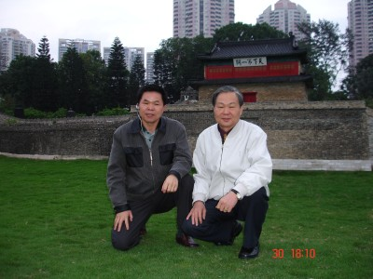
一、左側為贊助本次採訪之台商「廣東吉立印刷公司劉文周總經理」。此外亦在其協助下，安排本採訪團在廣東與江蘇的行程。之前劉總經理亦認養中國西部偏遠小學之重建工程，由於其對教育議題重視，始順利促成本次採訪。
二、教育電臺中國採訪團成員，右起為領隊副臺長劉文通先生，新聞組李方琪主任，記者吳采璋與黃凱昕。拍攝地點為：姑蘇城外寒山寺。

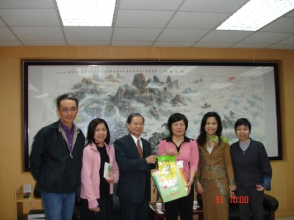
三、採訪團抵達東莞台商子弟學校，受到陳金粧校長（右三）與台商育苗教育基金會聶良知執行長歡迎。該校尚借助基金會的力量推動學生戶外學習活動。
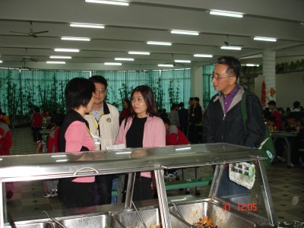
四、深入東莞台商子弟學校生活現場，陳金粧校長向採訪團解釋住宿型學校的教學團隊，在辦理伙食的衛生、管理與生活常規的議題中如何優化過程。
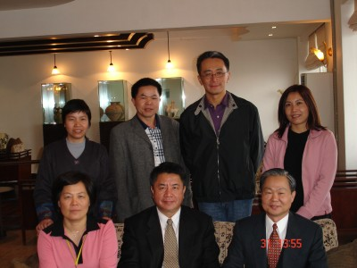
五、採訪團成員與東莞台商子弟學校董事長、亦為兩岸第一所台商學校的催生者葉宏燈董事長合影，藉由其訪談，回溯奔走兩岸、解決台商生活問題的故事。
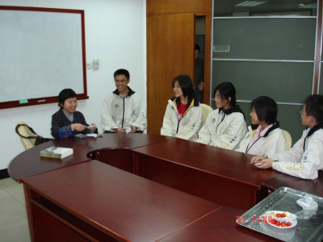
六、採訪前的準備，就已經讓東莞台商子弟學校的受訪同學樂不可支；台商子弟，即為本次採訪團的重點採訪對象，而台商學校的同學與台灣本地的學生活潑度相去不遠。
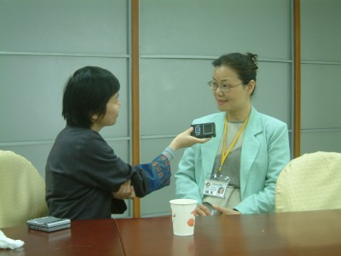
七、記者吳采璋的採訪工作情形；受訪者為東莞台商子弟學校李主任。
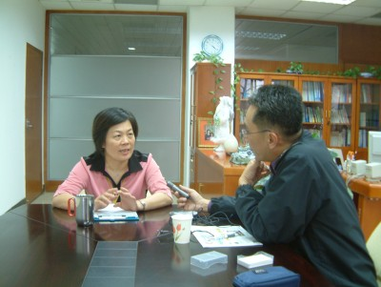
八、記者黃凱昕的採訪工作情形；受訪者為東莞台商子弟學校陳金粧校長。
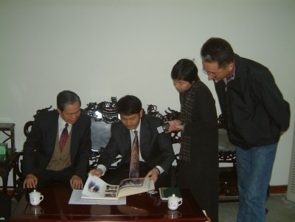
九、採訪團採訪東莞中學，莞中校長黃燦明向採訪團展示該校百年的歷史。
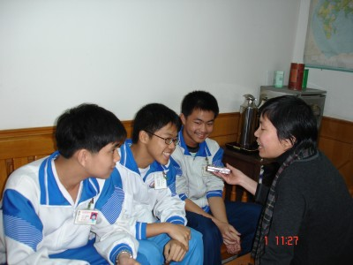
十、記者吳采璋採訪就讀當地東莞實驗中學的台商子弟（右二），其餘為該生在學校的中國籍同學。
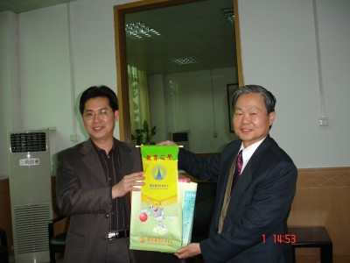
十一、東莞當地東華民辦中學簡期頤校長歡迎採訪團。
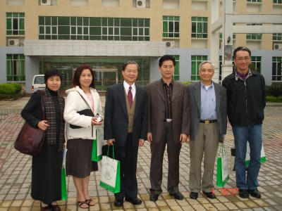
十二、（右二）東莞台商子弟學校中國籍馮副校長係當地教育界先進，透過其廣泛人脈，本採訪團順利採訪東華民辦中學、東莞實驗中學與東莞中學，而三校均有台商子弟就讀。
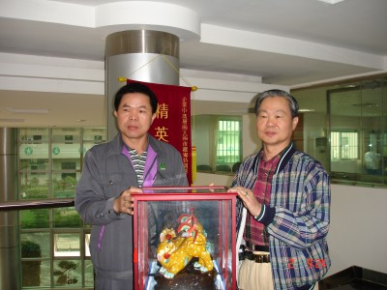
十三、完成廣東部分採訪，採訪團即將啟程前往上海之際，以紀念品感謝吉立印刷公司劉文周總經理熱心贊助本次採訪。然劉總經理仍偕同採訪團前往上海與江蘇，協助行程安排。
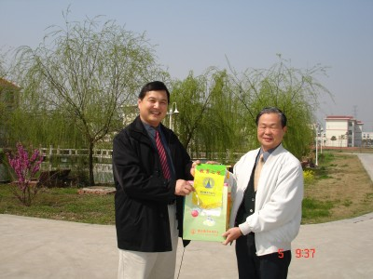
十四、採訪團蒞臨蘇州，蘇州瑞華雙語學校副董夏成銘接待採訪團在江蘇省的行程。蘇州瑞華雙語學校的台商子弟超過一成，而副董夏成銘亦來自台灣。
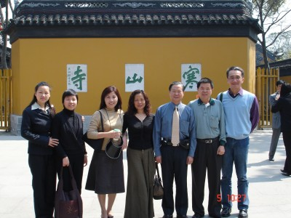
十五、採訪團抵達江蘇，中間為夏成銘副董夫人、左側為劉文周總經理夫人，在其協助下進行江蘇的採訪行程。
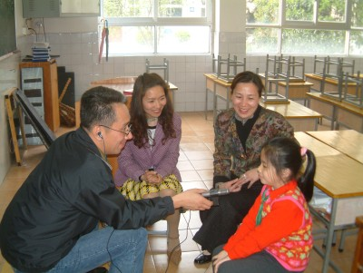
十六、記者黃凱昕採訪就讀蘇州第一小學的台商子弟靜雅，右二為靜雅的家長，左二為靜雅的導師，拍攝地點為靜雅的教室。
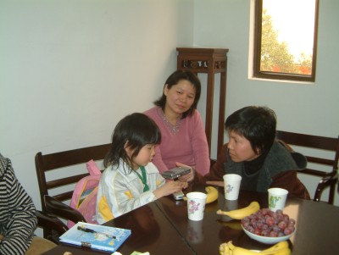
十七、記者吳采璋詢問台商子弟領掛綠領巾的涵義；孩子表示，綠領巾是學校制服的一部份，表示她加入苗苗兒童團。
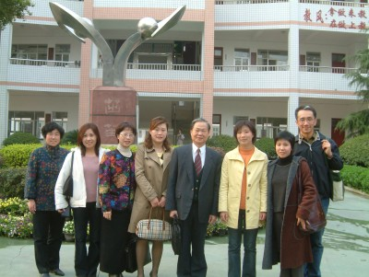
十八、採訪團在蘇州第一小學的精神標誌「卓苗」前合影，本行程係由華東台商子女學校中國籍副校長程鳳琳安排，程副校長即為該校前任校長。
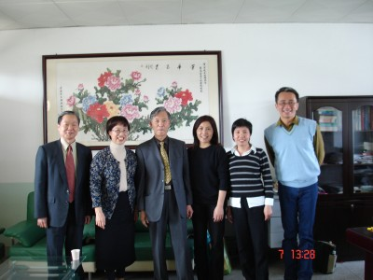
十九、採訪團抵達華東台商子女學校，左三為校長黃通鎰，左二為程鳳琳副校長。
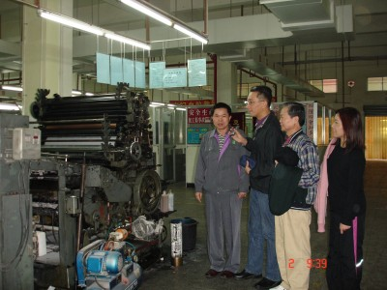
二十、吉立印刷公司劉總經理介紹該公司第一部機器，至今仍在運轉；它訴說台商在中國發展的故事。
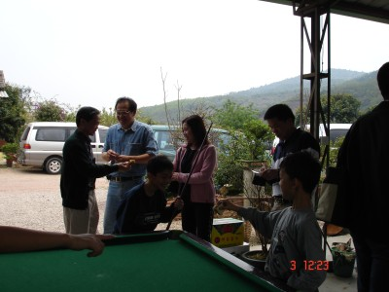
廿一、為深入了解台商家長與學校親師會辦理情形，採訪團於週日前往距離東莞兩小時車程的清溪，採訪台商家庭的假日聚會。
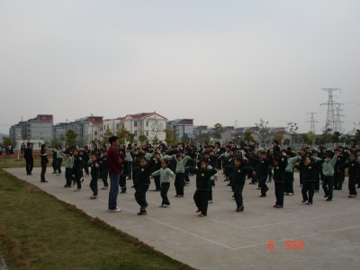
廿二、蘇州瑞華雙語學校有超過五成的台商子弟就讀，他們正在進行課間操。
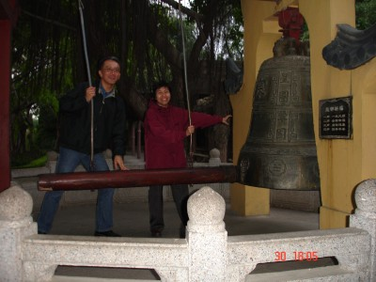
廿三、採訪記者身負奪得金鐘獎的殷切期盼。行程當中，領隊指示：「逢鐘必敲」。第一次被要求這麼做，記者們實在有些羞赧。
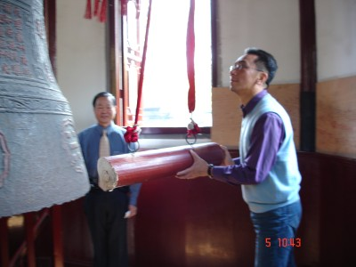
廿四、長官監督下，又要敲鐘？？？
這是寒山寺的鐘，意義應該不一樣。
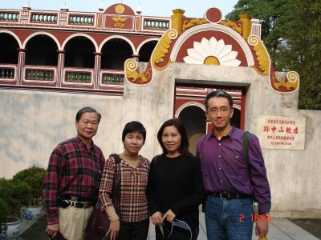
廿五、採訪團亦前往參觀國父故居。
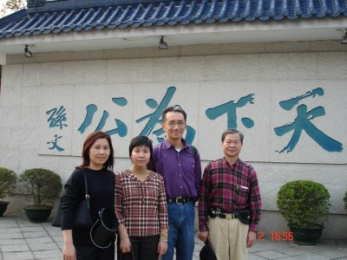
廿六、兩岸分隔多年，採訪當時又適逢反分裂法後、江丙坤訪問中國的新聞等事件，台海風雲驟然乍變。採訪團見證這段歷史，踏上中國土地，紀錄台灣教育先鋒與台商們流離兩岸的故事。背後的天下為公，對照分治的現實，透露更多值得思索的話題。

國立教育廣播電臺採訪團成員：右起副臺長劉文通、新聞組主任李方琪、採訪員吳采璋、採訪員黃凱昕。
作者為北京市教育學會常務理事趙志潔
中國改革開放以來，逐步打破政府包攬辦學的狀況，在各教學階段，各類學校中開始出現公民個人辦學，民營企業、社會團體辦學（稱民辦學校），或個人、社會團體與政府教育行政部門聯合辦學（稱民辦公助學校或國有民辦學校，可以跨地區、跨行業聯辦，亦可境內外聯合辦）。
中國幼兒教育（亦稱學前教育）的主要機構為幼兒園和托兒所，托兒所招收2個月－3歲幼兒，幼兒園招收3－6歲兒童。近年出現小學附設的學前班，招收5－6歲兒童。
中國實行九年義務教育，即年滿6周歲的學齡兒童應入學接受完小學、初中共計九年的學校教育。
請參閱：http://www.trd.org.tw/Cpast/B2-1.doc ，下載日期：2005/5/13。
請參閱：http://www.people.com.cn/GB/shizheng/1025/2969309.html，下載日期：2005年5月17日。
請參閱：http://www.epochtimes.com/gb/5/3/2/n833410.htm，下載日期：2005/5/17。
詳見：http://www.google.com.tw/search?q=%E6%9D%B1%E8%8E%9E%E5%8F%B0% E5%95% 86%E5%AD%90%E5%BC%9F%E5%AD%B8%E6%A0%A1&hl=zh-TW&lr=&start=10&sa=N，下載日期：2005/5/17。
詳見：http://www.cctv.com/program/lawst/20030112/100149.shtml，下載日期：2005/5/17。
徐明珠（1999），〈跨越政治藩籬 重視臺商子女受教權〉，《國政專論》；http://www.npf.org.tw/ PUBLICATION /EC/ 090/ EC-P-090-040.htm，下載日期：2005/5/18。
（話帶）係指插入採訪話帶，以下均同。
1969年，從荷蘭開始，歐洲的社會學界才開始注意有一位與馬克斯韋伯（MaxWeber）、卡爾曼海姆 (Karl Mannheim)同為宗師級的這一號人物。自 1936年瑞士巴賽爾(Basel) 出版《文明進程理論》 (Ueber den Prozess der Zivilisation)，讓這一位已經年屆 72歲的老人，才真正的開始被重視。

